**TEST SCRIPT**

|  |  |
| --- | --- |
| **Aplikasi** | CMS FINA & FINA Mobile Application (Android & IOS) |
| **Judul CR/BR** | e-SKL (Surat Keterangan Lunas) FINA |
| **No.CR/BR** | 031-FSD-2023 |

| **No** | **Skenario** | **Hasil yang Diharapkan** |
| --- | --- | --- |
| 1. | **Setting Parameter - CMS**   1. Login pada CMS FINA dengan user yang mendapat akses menu “Application Parameter” 2. Buka Menu Application Parameter 3. Setting Parameter berikut: 4. billing_amount_eMaterai  * 10.000 (konsumen individu) * 12.000 (konsumen badan usaha)  1. expiredDatetime_sklEmeterai >> 1 jam 2. Klik button “Update” | Berhasil menyimpan update data dan data tersebut masuk ke bucket Approval Application Parameter |
| 2. | **­Approval Parameter – CMS**   1. Login pada CMS FINA dengan user yang mendapat akses menu “Approval Application Parameter” 2. Buka Menu Approval >> Approval Application Parameter 3. Klik button “Reject” 4. Lakukan kembali skenario 1 5. Klik button “Approve” | 1. Pastikan semua data yang disubmit pada skenario 1 masuk ke bucket Approval Application Parameter 2. Jika **reject data**, maka tidak terjadi perubahan data parameter pada CMS – Application Parameter dan mobile 3. Jika **approve data**, maka terjadi update perubahan data parameter pada CMS – Application Parameter dan mobile sesuai data yang di-approve 4. Data yang sudah di-reject atau di-approve akan hilang dari bucket Approval Application Parameter |
| 3. | Lakukan Sign Up di FINA Mobile dengan data-data konsumen individu sesuai kriteria Lampiran 001 dengan kombinasi sebagai berikut :   1. Sign Up tanpa input nomor kontrak 2. Sign Up dengan nomor kontrak   **Note :** jika re-use login yang sudah memiliki akun FINA, maka dapat skip proses sign up dan lanjut ke skenario 5 | 1. Pastikan berhasil melakukan Sign Up pada FINA Mobile Application 2. Pastikan password login masuk ke alamat email yang diinput saat Sign Up |
| 4. | 1. Login pada CMS FINA 2. Lakukan Sign Up Konsumen Badan Usaha pada CMS FINA sesuai kriteria data pada Lampiran 001   **Note :** jika re-use login yang sudah memiliki akun FINA, maka dapat skip proses sign up konsumen badan usaha dan lanjut ke skenario 5 | 1. Pastikan berhasil melakukan Sign Up pada FINA Mobile Application 2. Pastikan password login masuk ke alamat email yang diinput saat Sign Up Konsumen Badan Usaha |
| 5. | **Menu e-SKL**   1. Lakukan kombinasi akses menu e-SKL melalui Home dan Lainnya: 2. Menu **Home** >> Tap Menu e-Dokumen >> Tap Menu e-SKL 3. Tap Menu **Lainnya** >> Tap Menu e-SKL 4. Khusus konsumen individu yang belum Sign Up dengan nomor kontrak, maka lakukan step berikut: 5. Input nomor kontrak yang tidak valid 6. Input nomor kontrak yang valid sesuai Financore | 1. Pastikan Menu e-Dokumen memiliki icon sebagai berikut:      1. Pastikan Menu e-SKL terdapat pada : 2. Menu e-Dokumen pada Home FINA 3. Menu Lainnya pada kategori e-Dokumen 4. Jika login dengan user yang belum Sign Up menggunakan nomor kontrak, akan muncul halaman “Input Nomor Kontrak” 5. Jika input nomor kontrak yang tidak valid, maka tidak akan memunculkan halaman List nomor kontrak e-SKL 6. Untuk konsumen dengan kriteria: 7. Konsumen individu yang menginput nomor kontrak valid sesuai Financore 8. Konsumen individu yang Sign Up dengan nomor kontrak 9. Konsumen Badan Usaha   Maka setelah tap Menu e-SKL, akan memunculkan data nomor kontrak sesuai hasil yang diharapkan pada Lampiran 001.   1. Pastikan list nomor kontrak pada halaman e-SKL memiliki icon sebagai berikut: |
| 6. | 1. Tap salah satu list nomor kontrak/data kendaraan yang muncul pada List e-SKL 2. Tap button “Batalkan” pada pop up 3. Tap kembali nomor kontrak 4. Tap button “Lanjutkan” pada pop up 5. Tap button “Share” pada Billing 6. Cek Notifikasi Lonceng dan Email konsumen FINA 7. Cek status nomor kontrak pada list e-SKL 8. Cek data pembayaran pada Menu Billing 9. Tap data pembayaran pada Menu Billing | 1. Pastikan muncul pop up sebagai berikut:      1. Pastikan biaya e-meterai yang muncul sesuai dengan setting parameter billing_amount_eMaterai 2. Jika tap button “Batalkan”, maka akan kembali ke List nomor kontrak e-SKL 3. Jika tap “Lanjutkan”, maka akan muncul halaman detail billing e-SKL 4. Pastikan batas akhir billing sesuai setting parameter expiredDatetime_sklEmeterai 5. Pastikan format dokumen billing yang di-share sesuai dengan dokumen Lampiran 003 6. Muncul notifikasi “Menunggu Pembayaran” pada aplikasi FINA dan email sesuai Lampiran 002 7. Pastikan data nomor kontrak muncul di List e-SKL dengan status sesuai Lampiran 002 8. Pastikan data pembayaran di Menu Billing terdapat pada bucket “Belum Dibayar” 9. Tap data pembayaran >> masuk ke halaman detail billing |
| 7. | **Skenario Sukses Create VA**  Untuk skenario sukses create VA, lakukan kombinasi berikut:   1. Tidak lakukan pembayaran sampai status VA Billing = Expired: 2. Cek Notifikasi Lonceng dan Email konsumen FINA 3. Cek status nomor kontrak pada list e-SKL 4. Cek data pembayaran pada Menu Billing 5. Lakukan pembayaran sampai Status VA Billing = Paid: 6. Cek Notifikasi Lonceng dan Email konsumen FINA 7. Cek status nomor kontrak pada list e-SKL 8. Cek data pembayaran pada Menu Billing 9. Cek Laporan Pembayaran VA Non Konsumen pada Aplikasi Gabungan 10. Khusus untuk VA Billing = Paid: 11. Kembali ke Home FINA 12. Submit rating dan komentar atas layanan e-SKL pada bottomsheet rating SKL | 1. Jika Status VA Billing = Expired, maka: 2. Muncul notifikasi “Billing – Expired” pada aplikasi FINA dan email sesuai Lampiran 002 3. Data nomor kontrak muncul di list e-SKL dengan status sesuai Lampiran 002 4. Data pembayaran di Menu Billing tidak muncul pada bucket “Belum Dibayar” dan bucket “Sudah Dibayar” 5. Jika Status VA Billing = Paid, maka: 6. Muncul notifikasi “Billing – Paid” pada aplikasi FINA dan email sesuai Lampiran 002 7. Data nomor kontrak muncul di list e-SKL dengan status sesuai Lampiran 002 8. Data pembayaran di Menu Billing hilang dari bucket “Belum Dibayar” dan muncul pada bucket “Sudah Dibayar” 9. Data pembayaran biaya e-meterai SKL muncul dan sesuai pada Laporan Pembayaran VA Non Konsumen – Aplikasi Gabungan 10. Pastikan bottomsheet rating SKL memiliki tampilan sesuai Lampiran 004 11. Konsumen dapat submit layanan rating setelah berhasil request e-SKL |
| 8. | **Skenario Gagal Create VA**   1. Koordinasi dengan IT untuk skenario gagal hit service create VA 2. Tap salah satu nomor kontrak 3. Tap button “Lanjutkan” pada pop up 4. Cek status pada nomor kontrak di list e-SKL | 1. Jika hit service create VA gagal, setelah tap button “Lanjutkan”, maka muncul pop up sebagai berikut:      1. Pastikan status nomor kontrak tetap blank (tidak ada status) 2. Gagal hit service sebanyak 2x, maka tampil pesan “Mohon maaf, Tagihan Anda masih di proses” setelah tap kembali nomor kontrak |
| 9. | **Cek Report Rating - CMS**   1. Login pada CMS FINA 2. Tap menu Report >> Rating Layanan 3. Lakukan filtering menu Rating Layanan berdasarkan Activity 4. Export report dalam format Excel | 1. Pastikan berhasil login pada CMS FINA 2. Pastikan terdapat value “SKL” pada dropdown ketika filter berdasarkan Activity 3. Pastikan: 4. Jika tidak filter Activity, maka muncul seluruh rating 5. Jika filter Activity, maka data yang muncul hanya untuk Activity yang difilter 6. Pastikan rating yang di-submit pada skenario 7 masuk ke Report Rating Layanan di CMS FINA 7. Pastikan berhasil export Report Rating Layanan |
| 10. | **Hit Service Dokumen SKL**  Koordinasi dengan IT untuk kondisi:   * Berhasil hit service dokumen SKL * Tidak berhasil hit service dokumen SKL  1. Buka Menu e-Dokumen 2. Tap Menu e-SKL 3. Tap nomor kontrak e-SKL yang berhasil hit service e-SKL/tidak berhasil hit service e-SKL 4. Tap card dokumen/icon download dokumen SKL 5. Cek data dan format SKL | 1. Notifikasi lonceng dan email yang muncul sesuai pada Lampiran 002 2. Status konsumen sesuai dengan Status VA Billing Paid pada Lampiran 002 3. Tap nomor kontrak, maka muncul tampilan sebagai berikut:      1. Pastikan berhasil view dan download dokumen SKL 2. Untuk dokumen e-SKL yang sudah tersedia di DMS, dokumen e-SKL yang muncul pada FINA sesuai dengan yang sudah tersedia pada DMS 3. Untuk dokumen e-SKL yang belum tersedia pada DMS: 4. Jika **berhasil** hit service e-meterai dalam 1-3x percobaan, maka format dokumen SKL yang muncul adalah format **dengan cap e-Meterai** sesuai Lampiran 005 5. Jika **tidak berhasil** hit service e-meterai dalam 3x percobaan, maka akan generate format dokumen **tanpa cap e-Meterai** sesuai Lampiran 006 6. Untuk kondisi tidak berhasil hit service e-meterai, jika konsumen klik card/icon download pada dokumen SKL dalam proses retry 1-3x percobaan, maka akan tampil message “Mohon maaf, dokumen SKL Anda sedang diproses” |
| 11. | **Jika gagal create format dokumen sesuai Lampiran 006**  Koordinasi dengan IT untuk kondisi sudah 3x hit service reqdownload dokumen SKL yang gagal /upload dokumen SKL ke DMS | 1. Status konsumen sesuai dengan Status VA Billing Paid pada Lampiran 002 2. Pastikan muncul message **“Mohon maaf dokumen SKL Anda belum dapat diproses, untuk informasi lebih lanjut silakan hubungi kami melalui Whatsapp Astari”** ketika klik dokumen SKL 3. Terdapat email mitigasi perihal “Notifikasi FINA – Gagal Request Dokumen SKL” sesuai Lampiran 007 pada alamat email yang ada di table email_maintenance |
| 12. | **Delete Dokumen SKL di DMS Sebelum Housekeeping**   1. Delete dokumen SKL di DMS < 10 tahun (masa housekeeping) 2. Tap nomor kontrak pada list e-SKL 3. Tap dokumen SKL/icon download dokumen | 1. Pastikan data nomor kontrak tetap muncul pada List e-SKL dengan Status VA Billing Paid pada Lampiran 002 2. Pastikan dokumen SKL tetap muncul pada halaman download dokumen 3. Tap dokumen SKL/icon download, maka akan muncul pesan **“Mohon maaf, dokumen SKL Anda tidak tersedia”** |
| 13. | **Cek Housekeeping dokumen SKL pada FINA**   1. Koordinasi dengan IT untuk backdated data SKL pada FINA > 10 tahun 2. Tap Menu e-Dokumen 3. Tap Menu e-SKL 4. Cek data pada list e-SKL | Pastikan data SKL > 10 tahun akan ter-housekeeping dan nomor kontrak tidak muncul pada halaman list e-SKL |
| 14. | Koordinasi dengan IT untuk tarik log activity dan log service | 1. Pastikan log activity sesuai Lampiran 008 tersimpan pada database FINA 2. Pastikan log sesuai Lampiran 009 tersimpan pada database FINA service |
| 15. | **Menu Informasi SKL**   1. Lakukan kombinasi akses menu Informasi SKL melalui Home dan Lainnya: 2. Menu **Home** >> Tap Layanan Konsumen >> Tap Menu Informasi SKL 3. Tap Menu **Lainnya** >> Tap Menu Informasi SKL 4. Tap button “X” pada webview | 1. Untuk konsumen individu yang **sign up tanpa nomor kontrak**, pastikan halaman “Input Nomor Kontrak” **tidak muncul** lagi setelah tap Menu Layanan Konsumen karena sudah diinput pada Skenario 5 2. Pastikan Menu Informasi SKL terdapat pada: 3. Menu Layanan Konsumen pada Home FINA 4. Menu Lainnya pada kategori Layanan Konsumen 5. Pastikan Menu Informasi SKL memiliki tampilan sebagai berikut:      1. Pastikan FINA akan open webview setelah klik Menu Informasi SKL 2. Klik button “X”, maka webview akan terclose |

|  |  |  |
| --- | --- | --- |
| Dibuat Oleh,  **(Gita Nandya)**  App Quality Assurance | Verifikasi,  **(Dharma Yudha)**  Project Delivery & Monitoring | **(Esther Panggabean)**  Digital Process Automation |

|  |  |  |
| --- | --- | --- |
| Disetujui Oleh, |  |  |
| **(Susanto Lawadinata)** |  |  |
| Division Head Business Process & Analyst |  |  |

**Lampiran 001**

**Matriks Konsumen e-SKL**

|  |  |  |
| --- | --- | --- |
| **Status Konsumen di Financore**  **(Individu dan Badan Usaha)** | **Jumlah data** | **Hasil yang diharapkan** |
| Lancar – New Entry | 1 | Tidak muncul di List e-SKL |
| Lancar – In Progress | 1 | Tidak muncul di List e-SKL |
| Close – New Entry | 1 | Tidak muncul di List e-SKL |
| Close – In Progress | 1 | Tidak muncul di List e-SKL |
| Close – Borrow | 1 | Tidak muncul di List e-SKL |
| Close - Released (Autodebet) | 2 | Dapat proses e-SKL  (Paid & Expired) |
| Close - Released (Non Autodebet) | 1 | Tidak muncul di List e-SKL |
| Close ET – Released (ET di FINA) | 2 | Dapat proses e-SKL  (Paid & Expired) |
| Close ET – Released (ET di Financore) | 1 | Tidak muncul di List e-SKL |
| Write Off - Released | 1 | Tidak muncul di List e-SKL |

**Lampiran 002**

**Status, Notifikasi Lonceng dan Notifikasi via Email**

| **No** | **Kondisi** | **Status pada List e-SKL** | **Wording Notifikasi Lonceng** | **Wording Notifikasi via Email** |
| --- | --- | --- | --- | --- |
| 1. | Belum pernah request Surat Keterangan Lunas | Blank (tidak ada status) | **-** | **-** |
| 2. | Lanjutkan konfirmasi pengenaan Bea Meterai >> masuk halaman Billing Belum Dibayar | Menunggu Pembayaran | 1. **Judul**:   Menunggu Pembayaran   1. **Message:**   Anda mendapatkan tagihan baru. Silakan klik untuk cek tagihan  Jika notifikasi di-klik akan masuk ke halaman detail billing belum dibayar | 1. **Subject Email**: Informasi Tagihan Bea Meterai Surat Keterangan Lunas 2. **Body Email**:   Kepada Yth.  Bapak/Ibu <nama pemohon sesuai dengan identitas>,  Kami menunggu pembayaran atas tagihan transaksi Bea Meterai Surat Keterangan Lunas sebagai berikut:    Bea Meterai Surat Keterangan Lunas  Mohon Bapak/Ibu segera melakukan pembayaran sebelum <waktu expired(hr,tgl,jam,mnt,s)> WIB. Detail pembayaran dapat dicek pada FINA di menu Billing.  Note :  Notifikasi ini dikirim otomatis oleh system. Mohon tidak membalas/mereply email ini.  Terima kasih.  PT. BCA Finance  Wisma BCA Pondok Indah  Jl. Metro Pondok Indah No 10, Jakarta 12310 |
| 3. | VA Billing Expired | Blank (tidak ada status) | 1. **Judul:**   Waktu Pembayaran Telah Habis (jika diklik tidak link ke page lain ataupun memunculkan message bottomsheet)   1. **Message:**   Transaksi Bea Meterai Surat Keterangan Lunas Anda untuk kendaraan <nomor polisi> dibatalkan. | 1. **Subject Email**: Waktu Pembayaran Bea Meterai Surat Keterangan Lunas Telah Habis 2. **Body Email:**   Kepada Yth.  Bapak/Ibu <nama pemohon sesuai dengan identitas>,  Kami informasikan bahwa transaksi Bea Meterai Surat Keterangan Lunas Anda untuk kendaraan <nomor polisi> dibatalkan karena sampai saat ini kami belum menerima pembayaran.    Bea Meterai Surat Keterangan Lunas  Notifikasi ini dikirim otomatis oleh system. Mohon tidak membalas/mereply email ini.  PT. BCA Finance  Wisma BCA Pondok Indah  Jl. Metro Pondok Indah No 10, Jakarta 12310 |
| 4. | VA Billing Paid – Berhasil Hit Service e-Meterai | Tersedia (logo e-meterai) | 1. **Judul:**   Pembayaran Diterima (jika diklik tidak link ke page lain ataupun memunculkan message bottomsheet)   1. **Message:**   Pembayaran transaksi Bea Meterai Surat Keterangan Lunas Anda telah kami terima. | 1. **Subject Email**: Pembayaran Bea Meterai Surat Keterangan Lunas Anda Telah Kami Terima 2. **Body Email**:   Kepada Yth.  Bapak/Ibu <nama pemohon sesuai dengan identitas>,  Terima kasih, pembayaran Anda untuk detail transaksi berikut telah kami terima:    Bea Meterai Surat Keterangan Lunas  Notifikasi ini dikirim otomatis oleh system. Mohon tidak membalas/mereply email ini.  Terima kasih.  PT. BCA Finance  Wisma BCA Pondok Indah  Jl. Metro Pondok Indah No 10, Jakarta 12310 |
| 5. | SKL Tersedia dan siap untuk di-download | Tersedia (logo e-meterai) | 1. **Judul:**   Surat Keterangan Lunas – Siap Di-download   1. **Message:**   Silakan Download Surat Keterangan Lunas  Jika notif di-klik, akan redirect ke halaman Download Dokumen SKPS | 1. **Subject Email**: Permohonan Surat Keterangan Lunas Berhasil 2. **Body Email:**   Kepada Yth. Konsumen BCA Finance atau gunakan Bapak/Ibu (langsung sebut gender) (Customer/User Name),  TerlampirSurat Keterangan Lunas Anda. Silakan download dokumen tersebut dengan cara :   1. Login ke akun Anda 2. Klik Menu e-Dokumen>>e-SKL 3. Pilih No. Kontrak Anda yang ada logo e-meterai nya 4. Klik Download   Terima kasih.  PT. BCA Finance Wisma BCA Pondok Indah Jl. Metro Pondok Indah No 10, Jakarta 12310  WA Astari : 0811 1027 780 FINA : bit.ly/FINA-bcafinanceapp  Website : www.bcafinance.co.id |

**Lampiran 003**

**Format PDF Dokumen Billing Belum Dibayar**

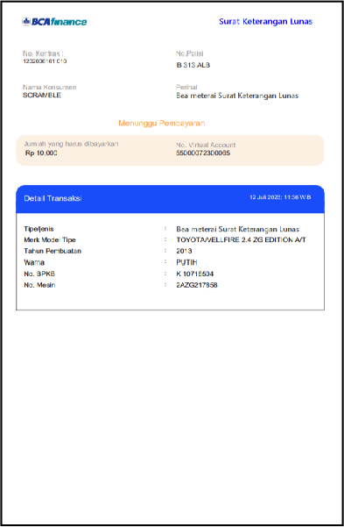

**Lampiran 004**

**Bottomsheet rating SKL**

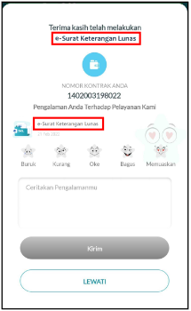

**Lampiran 005**

**Format Dokumen SKL dengan Cap e-Meterai**

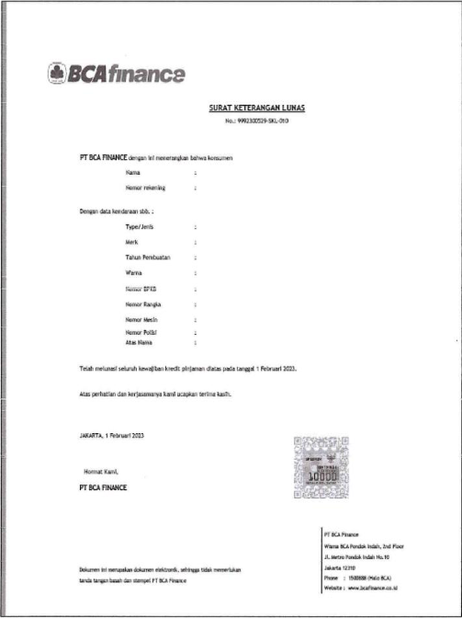

**Lampiran 006**

**Format Dokumen SKL ke-2 tanpa Cap e-Meterai**

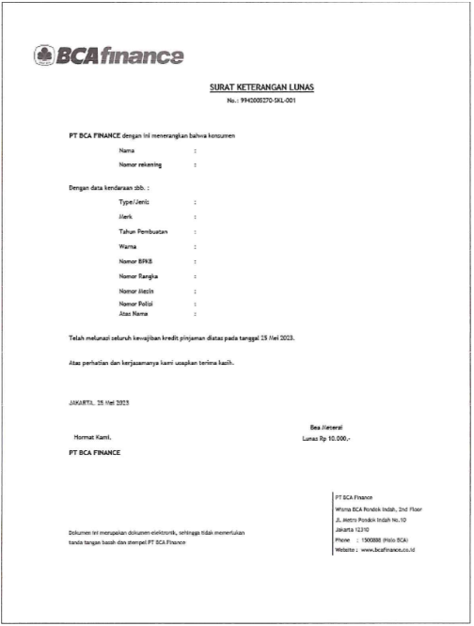

**Lampiran 007**

**Format Email Mitigasi**

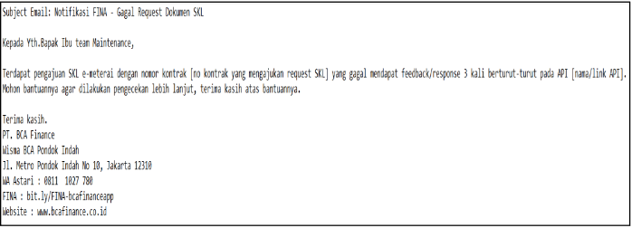

**Lampiran 008**

**Log Activity SKL**

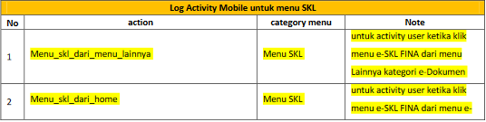

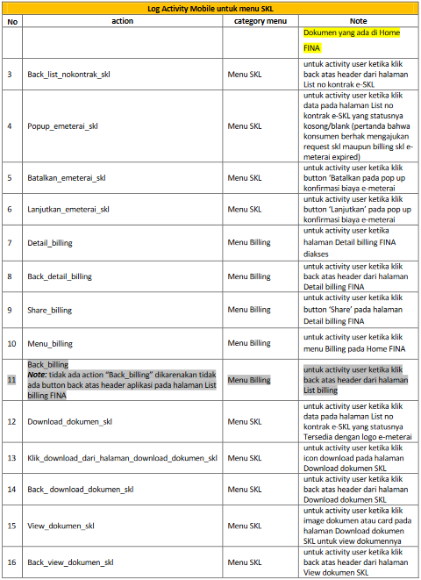

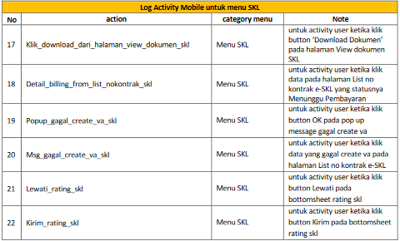

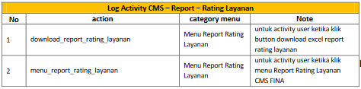

**Lampiran 009**

**Log Service SKL**

